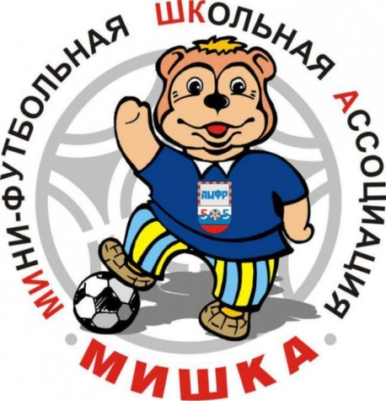
С 14 по 19 сентября две команды юношей 2006-2007 и 2008-2009гг.р. направляются в Московскую область для участия во Всероссийских соревнованиях по мини-футболу в рамках Общероссийского проекта «Мини-футбол – в школу». Сопровождают лицеистов: учитель физической культуры Дгебуадзе Антонина Александровна, тренеры МАУ СШОР Иванов Сергей Александрович и Айрикайнен Алексей Викторович, родитель Кулаков Евгений Валерьевич.
В составе команд юношей МБОУ «Лицей имени В.Г.Сизова»:
Александров Максим, 8-А
Чабанов Александр, 8-А
Фирсов Вадим, 8-А
Самсоненко Даниил, 8-Б
Исканьяров Денис, 8-Б
Черкунов Григорий, 7-А
Колпаков Евгений, 7-В
Мироненко Степан, 7-В
Котельников Константин, 7-В
Иванов Артур, 6-А
Маньков Алексей, 6-А
Мудрик Тимофей, 6-А
Кулаков Иван, 5-А
Аникеев Илья, 5-В
Вишневский Павел, 5-В
Александров Дмитрий, 5-А

Верим в наших, в спорт, в футбол!!!
Спортивных побед Вам, ребята!!!

